ROTINA SEMANAL – PRÉ I e PRÉ II
PROFESSOR: RAFAEL TOKIMATU – ED. FÍSICA
“Educar é semear com sabedoria e colher com paciência.” (Augusto Cury)

VÍDEO AULA APRESENTANDO E ORIENTANDO AS ATIVIDADES, DISPONÍVEL EM:
https://www.youtube.com/watch?v=pjpnj5R65c4&list=PL2ASlftDfH7Rt-9VxcFY-9x0mE3JCviLo&index=2

EDUCAÇÃO FÍSICA – QUADRADO DAS CORES

Olá pessoal, tudo bem com vocês?
Na aula dessa semana vamos aprender uma brincadeira que se chama: QUADRADO DAS CORES. É uma brincadeira superdivertida, nela precisamos ter atenção, boa memória e força nas pernas.
Agora prestem atenção e bora aprender a brincadeira!!!

QUADRADO DAS CORES
Faça um quadrado no chão, você pode desenhar o quadrado ou fazer com fita adesiva.
Coloque em cada lado do quadrado cores diferentes, serão quatro cores no total.
Você pode utilizar objetos para representar as cores.
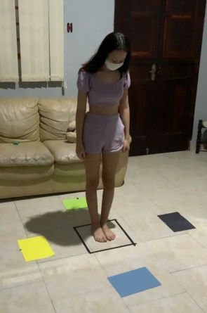

Para brincar a criança fica dentro do quadrado.
Uma pessoa irá dar um comando, falar uma cor que está em volta do quadrado.
A criança deve pular para o lado da cor e voltar para o quadrado.
Pode ser feito uma cor por vez ou para deixar mais desafiante, sequência de cores.
Ex: Amarelo – pula para o lado da cor amarela e volta no quadrado.
Amarelo e Azul – pula para o lado da cor amarela, volta para o quadrado, pula para o lado da cor azul e volta para o quadrado.
E assim vamos brincando.

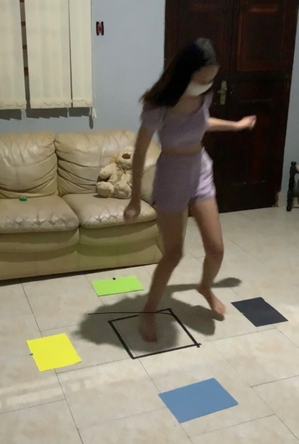
Um abraço e até mais!!!

